Enguerran Hollender Voegeli
B21
SAE 4.02
Conception d’une cellule robotisée
Sous Roboguide
Table des matières
1 Présentation et périmètre du projet 2
1.1 Cahier des charges 2
1.2 Données fournies 2
1.3 Contraintes 2
1.4 Objectifs 2
2 Étude de la solution 3
2.1 Calcul de cadence 3
2.2 Produits manipulés 3
2.3 Descriptif de la cellule proposée 3
1.4 Choix et dimensionnement des équipements 7
2.4 Simulation de fonctionnement des convoyeurs 7
2.5 Repères 8
2.5.1 Repère outil 8
2.5.2 Définition des repères objets 9
2.5.2.1 UF_Prise 9
2.5.2.1 UF_Dépose 9
2.6 Définition des positions de référence Robot 10
2.6.1 Point de replis 10
2.6.2 Point de prise 10
2.6.3 Point de dépose 11
2.7 Description fonctionnelle de la cellule 12
2.7.1 Cycle Robot 12
2.7.2 Routine 13
2.7.2.1 Initialisation 13
2.7.2.2 Prise_pile 14
2.7.2.3 Calcul_offset_depose 14
2.7.2.4 Dépose_pile 15
2.7.3 Tableau des E/S 16
2.7.4 Trajectoires robot 17
3 Conclusion 18

Présentation et périmètre du projet

1.1 Cahier des charges
Le marché des piles reste relativement stable. Toutefois, porté par la miniaturisation d’appareils toujours plus connectés, le segment de la pile spéciale porte le secteur.
Les ventes de piles « boutons » affichent en effet une croissance à deux chiffres et notamment grâce aux modèles rechargeables.
Devant ces perspectives de croissance, une société spécialisée dans la fabrication de piles souhaite investir dans une nouvelle ligne de production de piles rechargeables.
Les piles sont vendues dans des paquets de 4 piles.
Ces paquets sont constitués d’une base cartonnée sur laquelle est sertie une coque en plastique transparent de 4 alvéoles accueillant chacune une pile et dénommée blister.
Les piles sortent de la machine de fabrication les unes derrière les autres sur un convoyeur à bande muni d’empreintes. Les blisters arrivent sur un autre convoyeur.
Une fois les 4 piles placées dans le blister, ce dernier est acheminé vers le poste suivant pour être serti sur l’emballage cartonné. Cette dernière étape ne fait pas partie de l’étude.

1.2 Données fournies
- Le catalogue robot FANUC nous est fourni
- Les outils et objets utilisés

1.3 Contraintes
Pour les sorties des machines de fabrication des piles et de mise en forme des blisters, il sera fait l’hypothèse qu’il est technologiquement possible d'allonger, agrandir et/ou rétrécir le convoyeur.

1.4 Objectifs
- Étude d’une solution qui respecte la cadence
- Fournir une proposition d’implantation, une définition d’outillage adapté à la solution
- Fournir une vidéo de la solution
- Fournir un document technique
- Transmettre le dossier (Dossier conception + vidéo) en fin de dernière séance à l'enseignant et envoyer par mail le document technique

Étude de la solution

Calcul de cadence
Plusieurs informations nous permettent de déterminer une cadence minimale à respecter. Premièrement, un nombre de paquets de 4 piles par mois de 450 000, puis le temps de travail disponible des machines et équipes, on sait que l'atelier de fabrication fonctionne en 2 équipes de 8h, 20 jours/mois. Chaque équipe peut prendre une pause de 30 min/jour. Il y a donc un total de 2*7.5*20*60*60 = 1 080 000 secondes pour faire ces 450 000 paquets de piles. De plus, on nous indique un TRS de 88%, donc il faut produire 450 000*1.12= 504 000 pour respecter la cadence voulue en tenant compte des pertes et des ralentissements. En conclusion, un temps de cycle de 1 paquet de 4 piles doit prendre au maximum 1 080 000 / 504 000 = 2.14 secondes.

Produits manipulés
Deux produits sont utilisés, dont l'un est manipulé par le robot. Ce dernier est une pile de type bouton d'approximativement 2g pour un diamètre de 20mm.
Le second produit est un paquet plastique disposé à accueillir 4 de ces piles.
Les 2 produits arrivent depuis des convoyeurs, les piles sont prises et placées dans les blisters via un robot.

Descriptif de la cellule proposée
La cellule robotique sera équipée de 2 convoyeurs pour amener les piles et les paquets de piles dans la zone de travail.
Elle sera aussi équipée d'un bras robotique pour l'assemblage des piles dans les paquets.
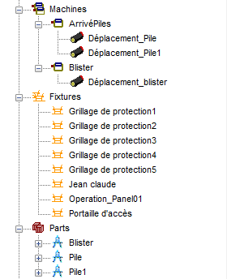
Le premier convoyeur “ArrivéPiles” permet d’acheminer les piles dans la zone de travail. Le second “Blister” amène les blisters dans la zone de travail et les dégage une fois pleins.

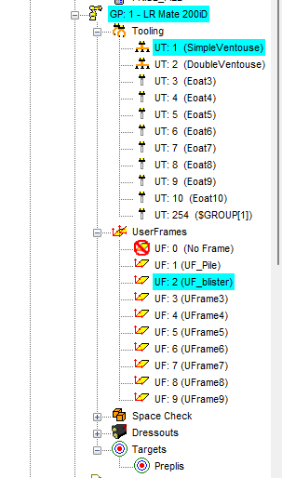 | Le robot est équipé de 2 outils, mais seul le Tool 2 est utilisé.  Celui-ci sera donc un outil équipé de 2 ventouses.  Un point de repli sera utilisé pour éloigner et sécuriser la zone de travail.  Des offsets d’outils seront utilisés dans l’approche et le dégagement des points importants.  Un point unique de prise des piles sera utilisé.  Un point unique de dépose des piles sera utilisé.  Des offsets seront utilisés pour le dépôt des piles.

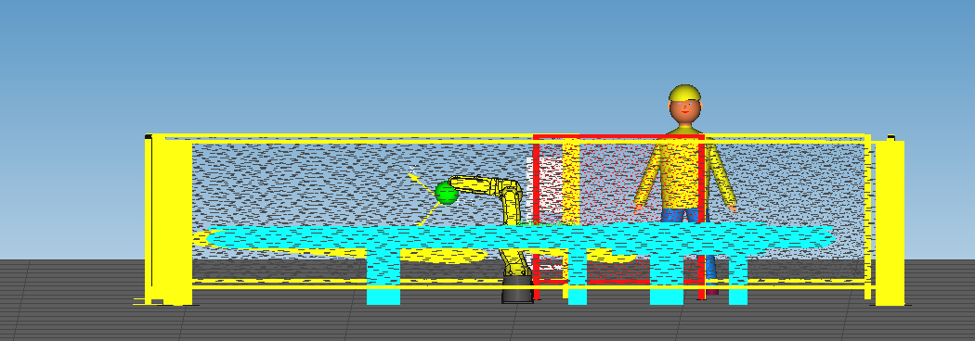
Cellule robotique vue de côté.

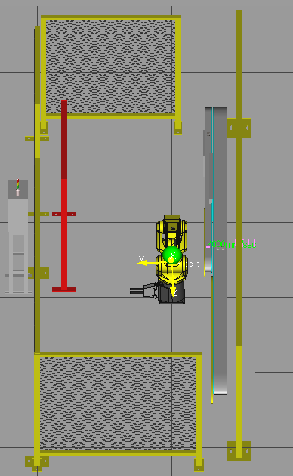
Cellule robotique vue de haut

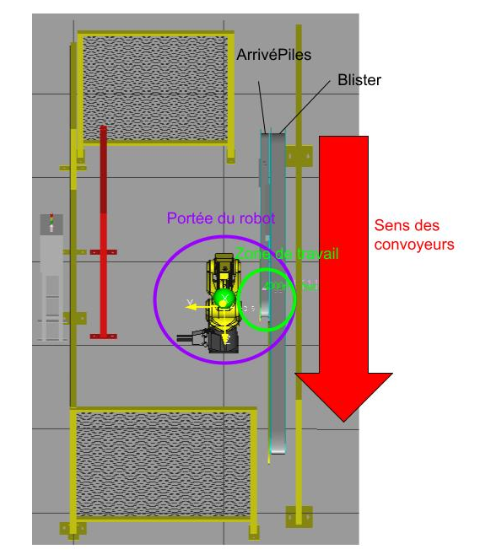
Les 2 convoyeurs vont dans le même sens, l’arrivéPile est le convoyeur le plus proche du robot. Ils sont en partie dans la zone de travail du robot.

Choix et dimensionnement des équipements
Le choix du robot se fait selon le temps de cycle calculé plus tôt. La solution retenue sera un robot LR Mate 200iD.
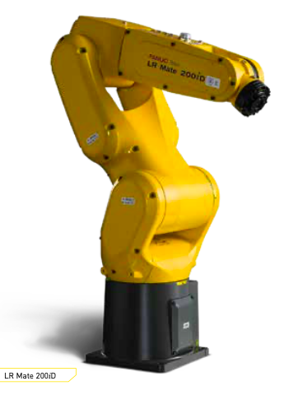

L'outil utilisé sera un préhenseur à ventouse. L'outil comportera 2 ventouses qui prendront les piles lors de leur arrivée, il pèsera dans les 1 kg.

La cellule comporte 2 convoyeurs. Le premier amène les piles dans la zone de travail, le second évacue les paquets de piles quand ils sont pleins. Le choix d'utiliser des convoyeurs à bande vient de la petite taille des éléments manipulés, moins adaptés aux convoyeurs à rouleaux.

Simulation de fonctionnement des convoyeurs
Les convoyeurs comportent chacun 1 actionneur qui allumera le moteur du convoyeur, et 2 capteurs à chaque bout de celui-ci afin de repérer la présence des éléments.
La vitesse des bandes des convoyeurs sera réglée à 5 000m/s par simplicité et manque de
données.
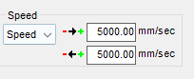

Repères

Repère outil

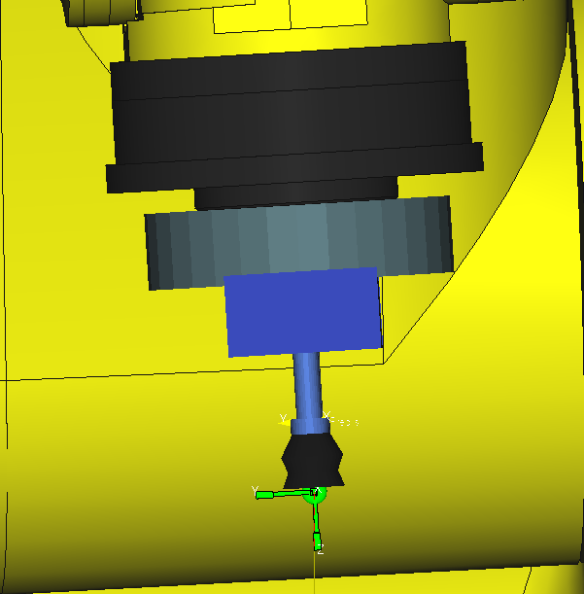  Repère outil de face | 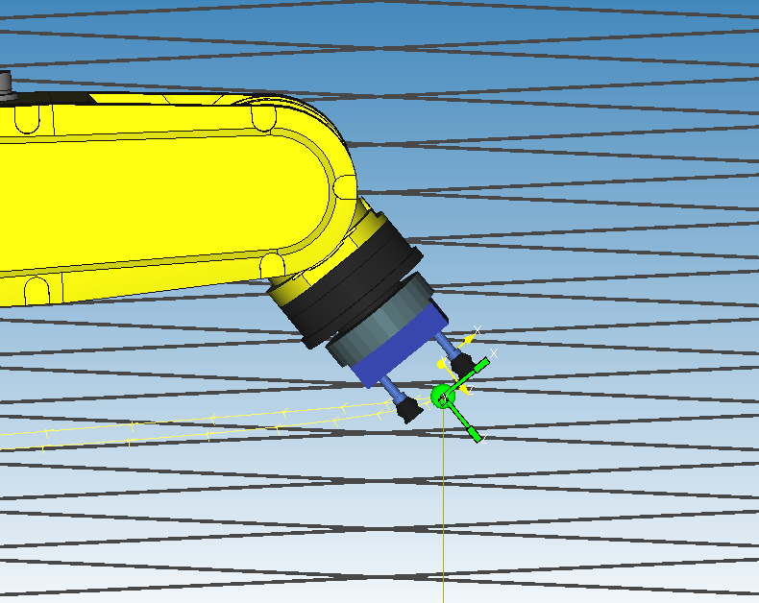  Repère outil de côté

L’outil fait 1kg, il est composé de 2 ventouses, est est directement accroché à la bride, de manière colinéaire avec l’axe Z de celle-ci.
Le repère est appris en méthode 3 points.

Définition des repères objets

Objet | Repère | Rôle
Pile | UF_Prise | Première pile que arrive
Pile1 | UF_Prise | Seconde Pile
Bliser | UF_Dépose | Blister accueillant les piles

2.5.2.1 UF_Prise
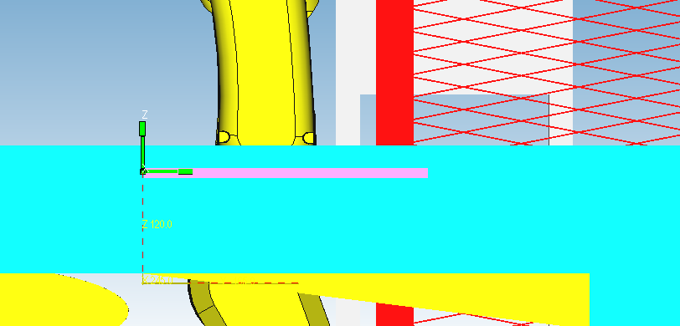
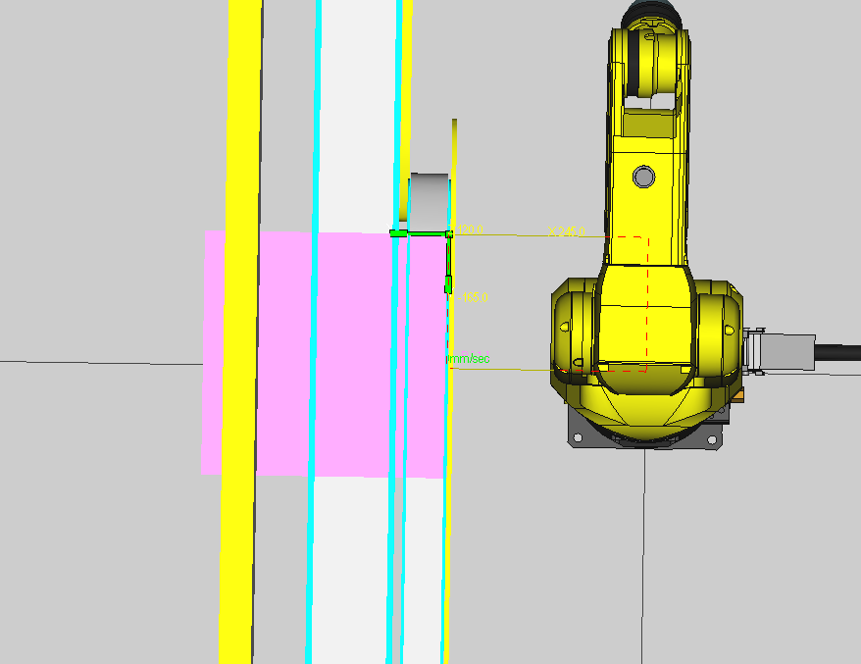  UF_Prise vue de haut | UF_Prise vue de côté

Le repère UF_Prise est pris à ras de tapis du convoyeur.

2.5.2.1 UF_Dépose

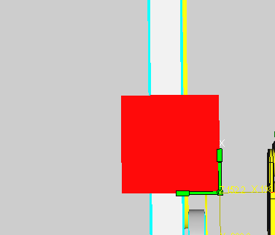UF_Dépose vue de haut | 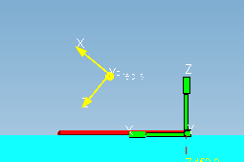UF_Dépose vue de côté

Le repère UF_Dépose est pris à ras de tapis du convoyeur.

Définition des positions de référence Robot

Nom du point | Repère | Rôle
Preplis | World | Point de replis, hors zone de travail
Pprise | Utilisateur “Prise_pile” | Point de prise des piles sur le convoyeur
Pdépose | Utilisateur “Dépose_pile” | Point de dépose des piles dans le blister sur le convoyeur

2.6.1 Point de replis
Un point de repli du robot, hors zone de travail, est défini de manière à rendre la zone sûre

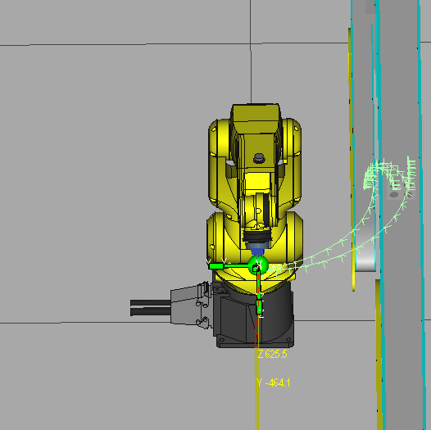  Preplis vue de haut | 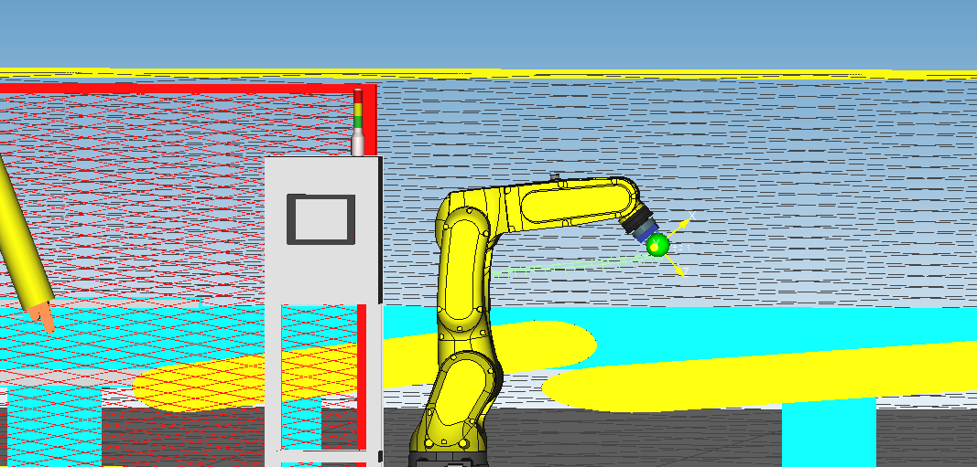  Preplis vue de côté

2.6.2 Point de prise
Un point de prise des piles est défini en contact avec les piles.
Un point d’approche et de dégagement sont créer via un offset outil de -50

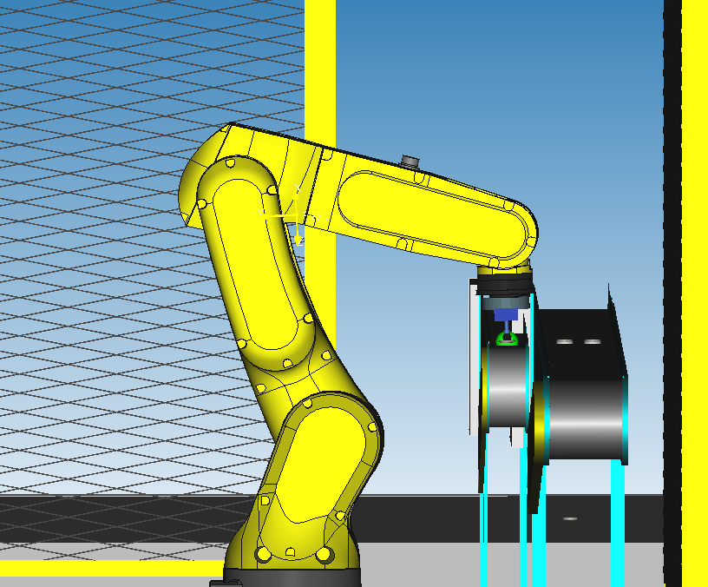  Pprise vue de haut | 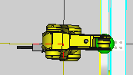  Pprise vue de côté

2.6.3 Point de dépose
Un point de dépose est pris au-dessus des emplacements de pile du blister, de manière à laisser les piles rentrées.

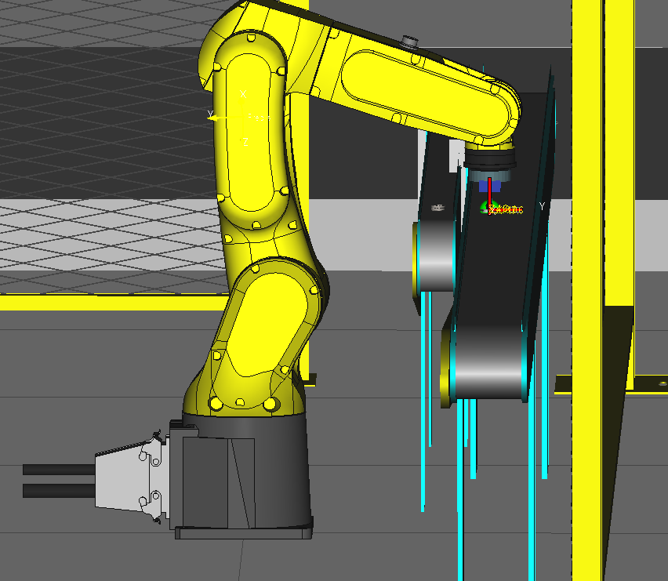  Pdépose vue de haut | 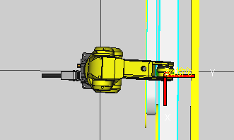  Pdépose vue de côté

Description fonctionnelle de la cellule

Cycle Robot
Après un départ cycle, deux piles seront emmenées par le convoyeur "ArrivéPile", le robot les prendra et les déposera dans le blister. Pendant ce temps de pose, 2 autres piles arriveront dans la zone de travail, qui seront elles aussi prises et mises dans le blister, puis le cycle se finira par un dégagement du blister plein et une remise au repos du robot.

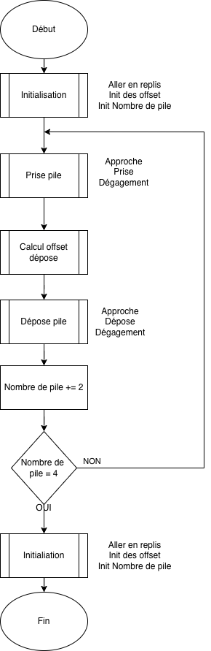

2.7.2 Routine

Routine | Rôle | Fonctionnement
Initialisation | Initialiser le nécessaire pour commencer un cycle correctement | Met le robot en position de replis, initialise les offsets, arrêter l’aspiration
Prise_Pile | Vas prendre les piles sur le convoyeur ArrivéPile | Aller à un point d’approche, puis au point de prise, faire l’aspiration, aller à un point de dégagement
Dépose_Pile | Vas déposer les piles dans le blister | Aller à un point d’approche, puis au point de dépose, arrêter l’aspiration, aller à un point de dégagement
Offset_Dépose | Calcul le position de dépose | Calcul le point de dépose : Offset en y=Nombre de prise MOD 2 *distance

2.7.2.1 Initialisation
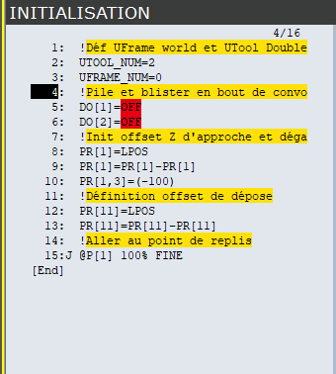

2.7.2.2 Prise_pile
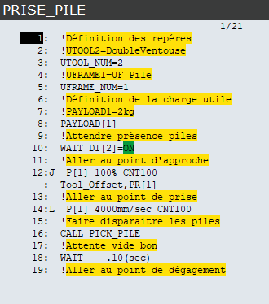

2.7.2.3 Calcul_offset_depose
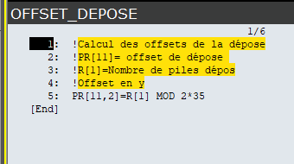

2.7.2.4 Dépose_pile
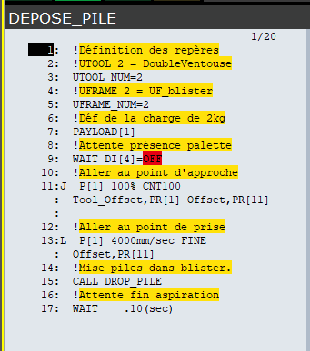

2.7.3 Tableau des E/S

Nom | Type | Rôle
DO[1] | Sortie TOR | Actionner le convoyeur arrivéPile
DO[2] | Sortie TOR | Actionner le convoyeur blister
DI[1] | Entrée TOR | Pile en bout en convoyeur
DI[2] | Entrée TOR | Pile arrivé dans le zone de travail
DI[3] | Entrée TOR | Blister dans la zone de travail
DI[4] | Entrée TOR | Blister en bout de convoyeur
DI[5] | Entrée TOR | Pile1 en bout en convoyeur
DI[6] | Entrée TOR | Pile1 arrivé dans le zone de travail

2.7.4 Trajectoires robot
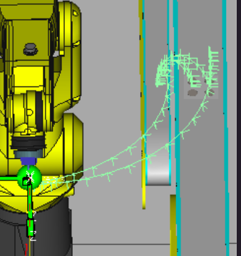
Le robot part de son point de replis pour aller chercher les piles, puis les déposes, réitère un cycle de prise et dépose, et finit par se remettre en position de replis

Conclusion
Le travail à réaliser consistait à prendre les piles pour les mettre dans des blisters. Un temps de cycle de 2,14 secondes est à respecter, le choix du robot ainsi que des équipements de la cellule nous était libre.
Le cycle réalisé est mesuré entre 2,8 s et 3,1 secondes, ce temps est mesuré en comprenant les initialisations. Avec un record à 2,3 s (en faisant 5 tests de cycle dans les mêmes conditions j'ai eu 5 résultats différents)
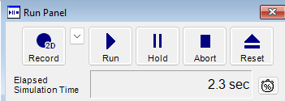
Le cahier des charges fonctionnelles est respecté, les piles sont mises dans des blisters de 4 puis évacuées. Cependant, le temps de cycle maximum n'est pas respecté. En effet, un cycle ne devrait pas dépasser les 2,14 s, mais en réalité la cellule le fait en moyenne à 3 s.
De multiples améliorations sont à considérer : Premièrement changer l'outil, en effet un outil composé de 4 ventouses permettrait de ne faire qu'une seule prise et dépose et donc réduire le temps de cycle. Secondement, changer de robot, en effet un robot de type scara spécialisé dans le pick and place ou alors un robot delta possédant une vitesse bien supérieure serait nécessaire au respect du temps de cycle.

Je pense avoir plutôt bien compris le nécessaire concernant la logique robotique.
La programmation se fait de manière intuitive.

La seule difficulté rencontrée était concernant le choix du robot, une explication un peu plus poussée pour comprendre dans quelles conditions tel ou tel robot est plus intéressant/adapté peut être intéressant.
Je trouve avoir énormément travaillé la compétence de concevoir, entre la conception du cycle, de la cellule et tout ce qui y a autour. Mais aussi celle d'intégrer en intégrant le robot dans la cellule robotique.

